附件2：

**线上登记入口及操作示范指引**

（1）用手机识别微信小程序二维码，进入系统页面，点击立即报名进行登记，登记前请仔细阅读登记注意事项。

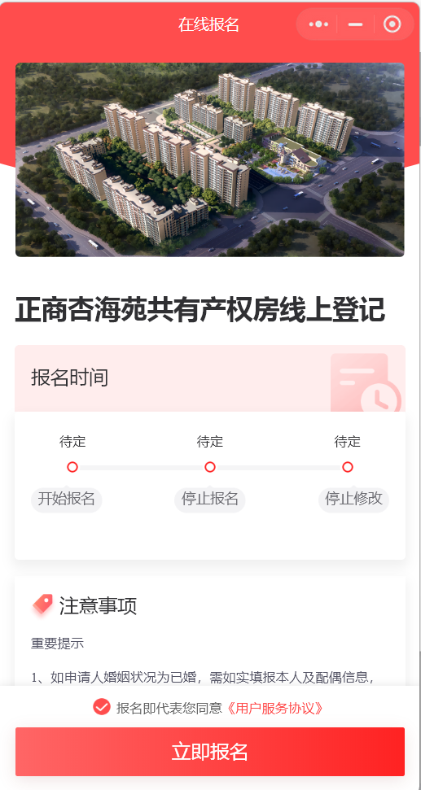

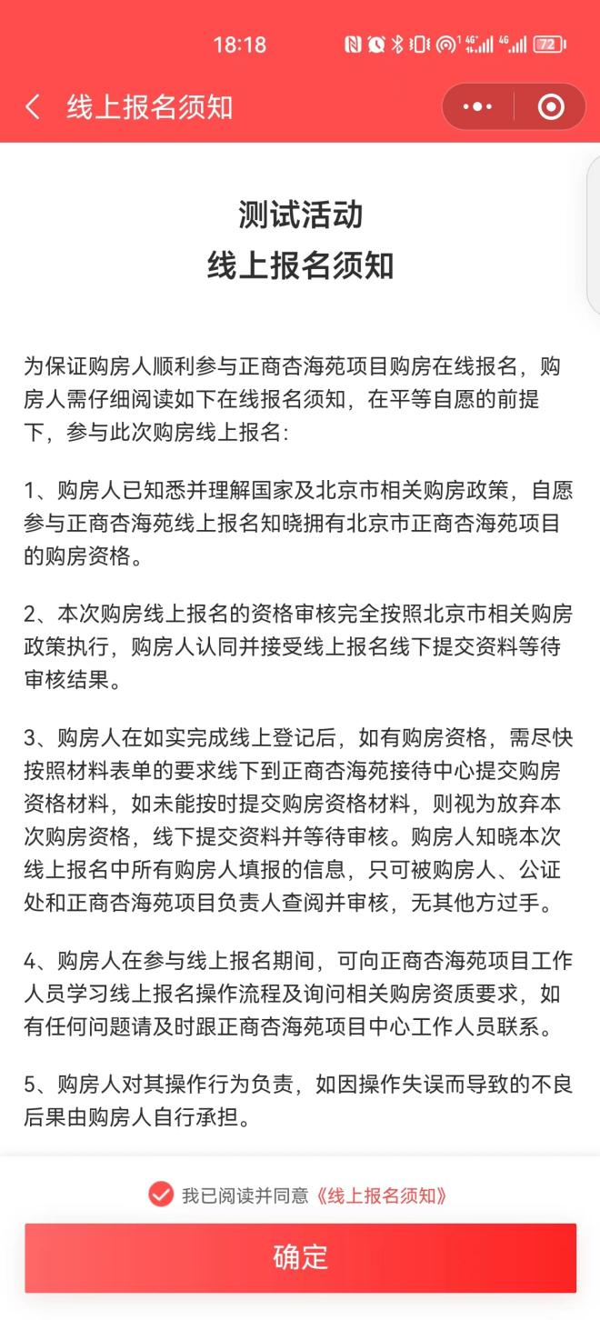（2）进入页面后，仔细阅读线上报名须知（注意线上提交申请后在规定时间内线下提交资料！）并勾选“我已阅读”，点击确定按钮，进入登记页面。

（3）根据实际情况选择报名家庭类别及主申报人婚姻状况。

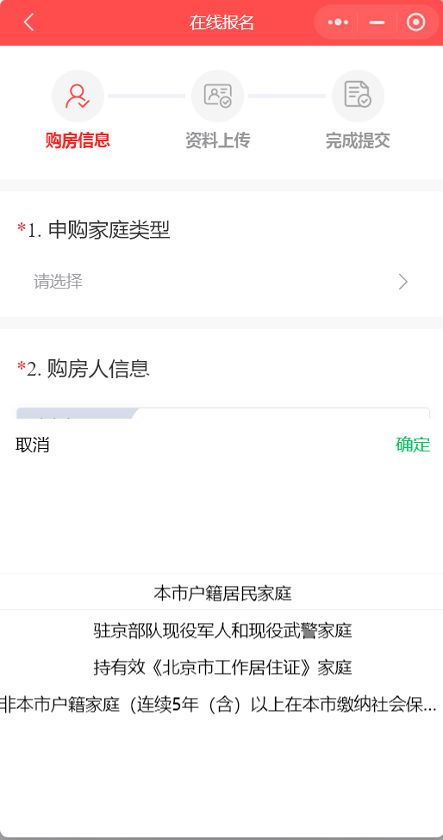

（4）根据系统要求如实填写购房人信息，点击下一步进入资料提交页面。

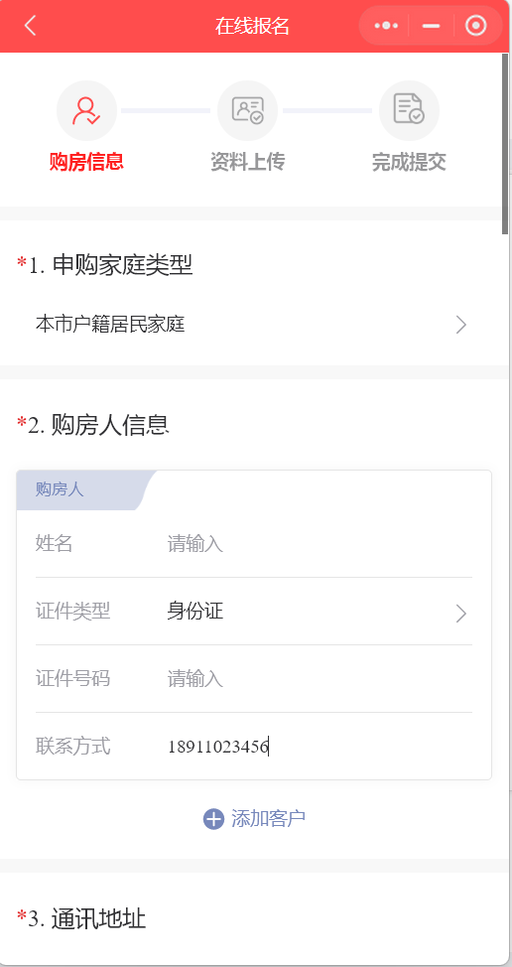

（5）按照页面提示完成相关资料上传。

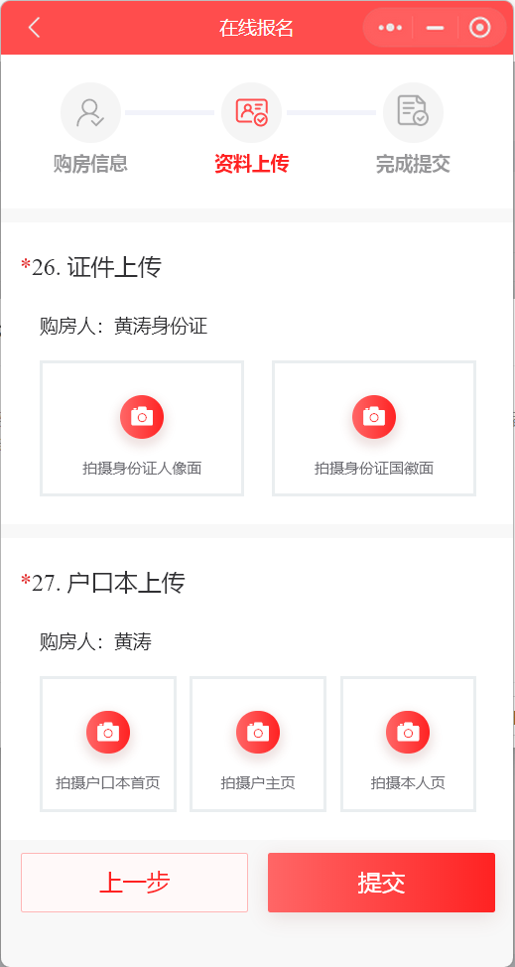

**注：①上传身份证正反面。**

**②户口本需上传首页、户主页及本人页三页。如主申请人为集体户口则集体户口首页需上传两次。**

（6）点击提交完成线上登记。

